

COURTIER ASSERMENTE – Olivier EVRARD
Tél : 02 99 202 202 – Fax : 02 99 202 200
BP 50 – 35404 ST-MALO Cédex – France

SAINT MALO, le 25/04/2012 $ 1,3193

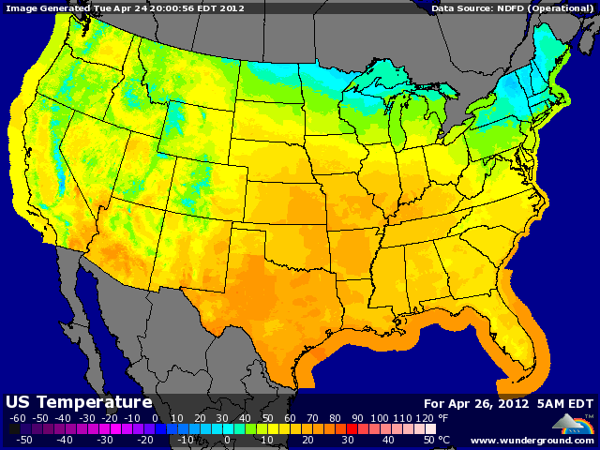

BLE : - clôture en baisse après la hausse initiale, à mettre en rapport avec le cas de vache folle découvert en Californie et annoncé hier par l’USDA,
- Stat Can prévoit des semis à 24,3 millions d’acres, soit 13% de plus que l’année dernière et 1 millions de plus que les attentes,
- compte tenu des conditions météo (même un peu froides) et de l’avancée des cultures de BH et des semis de BP, l’USDA s’attend à une excellente récolte cette année et pourrait revoir sa copie lors du rapport de mai,
+/- petite baisse du rating mais grande précocité,
+ support venant de l’économie après les chiffres concernant l’immobilier aux US, ainsi que des prévisions de températures basses sur le Midwest en fin de semaine,
+ Toepfer abaisse la récolte de blé en Allemagne à 22,2 millions de mt contre 22,7 en 2011,
+ l’Ukraine pourrait récolter entre 11 et 14 millions de mt de blé selon les pluies de mai, largement en dessous de 2011 (23,2),

MAÏS : - comme pour le blé, l’effet vache folle a calmé le marché après la forte hausse à l’ouverture,
- le marché semble aussi rassuré par l’annonce de la vente de 480KT de maïs en AR à destination inconnue, que tout le monde prend comme une confirmation des rumeurs d’achats chinois, et donc on vend,
+/- léger support venant de la météo US plus froide et d’un planting < aux attentes, ce que les opérateurs traduisent comme une récolte moins précoce,

SOJA : + nouveau plus haut depuis septembre 2008 pour la graine et hausse de 61cts depuis les bas de la semaine dernière,
+ les révisions à la baisse des récoltes sud-américaines portent le marché à bout de bras et ce ne sont surement pas les gelées très précoces en Argentine qui vont apaiser les choses. Partout les rendements semblent décevants,
+ cela pourrait entrainer une baisse du crush argentin cet été et propulser le ttx dans la stratosphère pour une période plus longue que prévue,
+ ajoutons à cela les problèmes de floraison sur le colza en Europe et on a un ticket gagnant,
+/- Stat Can annonce des surfaces en canola à 20,4 millions d’acres, < aux attentes, mais en hausse de 8% sur 2011,
+/- pression venant des céréales mais également support avec des spreads sur le maïs,

A SUIVRE : encore la météo mais surtout la réaction des autorités américaines face à ce cas de vache folle, certains acheteurs US ayant déjà déclaré qu’ils suspendaient leurs achats.

